（様式１）

送付先：kankou@city.nagano.lg.jp
長野市飯綱高原スキー場の後利用に関するサウンディング型市場調査
「事前説明会参加申込書」

団体名（法人名等）
グループの場合の
構成者名（法人名等）
代表者氏名
団体所在地
担当者 | 氏名
 | 所属部署
 | 電話番号
 | アドレス
連絡事項等
※申込締切 令和３年７月30日（金）午後５時15分必着
会 場 位 置 図
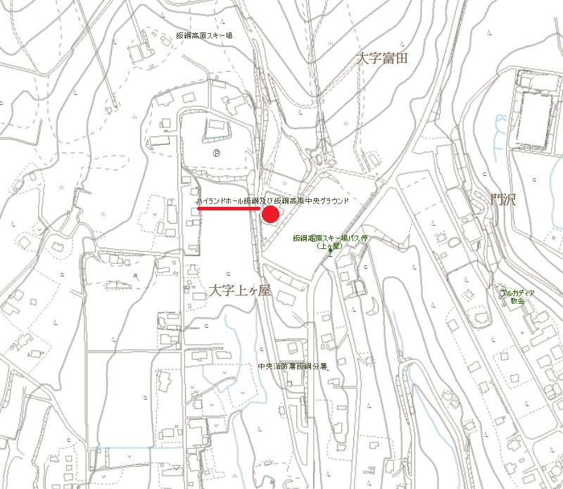
説明会日時 | 令和３年８月６日（金）  午後２時から  （終了予定：午後３時30分）
説明会会場 | 飯綱高原スキー場跡地  ハイランドホール飯綱  （長野市大字上ケ屋  2471番地1584）
連絡先 | 商工観光部観光振興課  026-224-5042（直通）

